Буряад Республикын «Хойто-Байгалай аймаг»
гэhэн муниципальна байгууламжын депутадуудай совет (6-дахи зарлал)

Совет депутатов муниципального образования «Северо-Байкальский район» Республики Бурятия VI созыва
внеочередная XI сессия

Решение
01.06.2020г. № 88-VI

О создании автономной некоммерческой
организации по содействию в модернизации
коммунальной инфраструктуры «Партнёр»

В соответствии со статьей 10 Федерального закона от 12.01.1996 № 7-ФЗ «О некоммерческих организациях», частью 1 статьи 69 Федерального закона от 06.10.2003 № 131-ФЗ «Об общих принципах организации местного самоуправления в Российской Федерации», Уставом муниципального образования «Северо-Байкальский район» Совет депутатов муниципального образования «Северо-Байкальский район» VI созыва решил:
1. Создать автономную некоммерческую организацию по содействию в модернизации коммунальной инфраструктуры «Партнёр».
2. Администрации муниципального образования «Северо-Байкальский район» Республики Бурятия:
2.1. выступить от имени муниципального образования «Северо-Байкальский район» учредителем автономной некоммерческой организации по содействию в модернизации коммунальной инфраструктуры «Партнёр»;
2.2. разработать и утвердить Устав автономной некоммерческой организации по содействию в модернизации коммунальной инфраструктуры «Партнёр»;
2.3. разработать и утвердить порядок участия представителей муниципального образования «Северо-Байкальский район» в органах управления автономной некоммерческой организации;
2.4. назначить представителя муниципального образования «Северо-Байкальский район» в органы управления автономной некоммерческой организации по содействию в модернизации коммунальной инфраструктуры «Партнёр».
3. Главе – Руководителю Администрации муниципального образования «Северо-Байкальский район» Республики Бурятия выступить заявителем при государственной регистрации создания автономной некоммерческой организации по содействию в модернизации коммунальной инфраструктуры «Партнёр».
4. Признать утратившим силу решение Совета депутатов муниципального образования «Северо-Байкальский район» от 26.12.2019 № 61-VI «О создании автономной некоммерческой организации «Надзор».
5. Настоящее решение вступает в силу со дня его подписания и подлежит официальному опубликованию в средствах массовой информации.

Председатель Совета депутатов
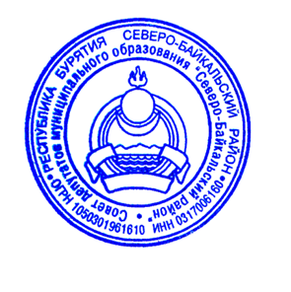
муниципального образования
«Северо-Байкальский район» Н.Н. Малахова
________________________
Проект представлен
Ж.В. Горбачевой, тел.: 8(30130) 47-624

